
Уроки безопасности

Уроки безопасности для малышей продолжает проводить инспектор сектора пропаганды и взаимодействия с общественностью Ляховичского районного отдела по чрезвычайным ситуациям Татьяна Колгушкина.
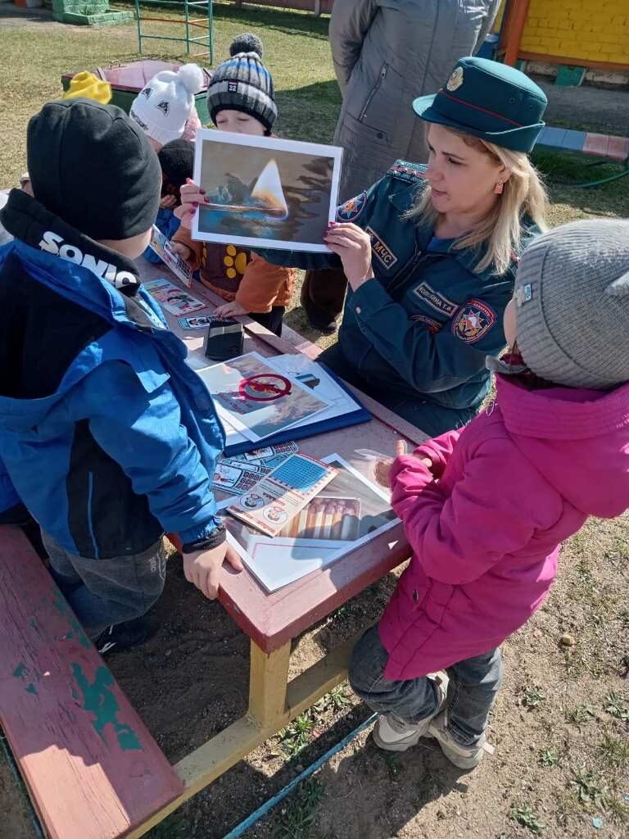
На этот раз встреча состоялась с воспитанниками ГУО «Липский детский сад Ляховичского района». Урок безопасности начался с рассмотрения различных чрезвычайных ситуаций, в которую могут попасть как ребята, так и взрослые. В игровой форме малышам напомнили номера и порядок вызова спасателей, рассказали о правилах поведения дома и на улице, правильно действовать в случае пожара. Мальчишки и девчонки узнали, почему нельзя играть с огнем и другие полезные правила. Также ребята сыграли в игру «Опасно- безопасно», где определили предметы, которые несут опасность и ответили верно на все поставленные вопросы.
В конце мероприятия дошколятам подарили памятки «Безопасное детство», чтобы они никогда не забывали о правилах безопасности жизнедеятельности.
В рамках проведения республиканской информационной кампании «Дети – не взрослые! Не оставляйте их одних!» ляховичские спасатели обращаются ко всем родителям не оставлять детей без присмотра, организовать полезный досуг и стимулировать к созданию безопасной среды.
Вместе мы можем:
- снизить число трагедий с участием детей;
- создать безопасную среду для наших малышей;
- повысить вашу осведомленность об опасностях и подготовить к любым неожиданностям;
- научить детей правилам безопасности и подготовить к любым неожиданностям.
#здоровые_города и поселки

